# 采购需求及技术规格要求

**1、货物需求一览表**

本次采购标的物为100kA失超保护系统主开关定型产品，包括机械旁路开关和真空开关，二者在外观上为并联结构。中标方需负责将产品运输至甲方在合肥市的指定地点，并负责将原有的100kA样机按照定型产品的驱动机构形式进行改造升级。下表为货物需求一览表：

|  |  |  |
| --- | --- | --- |
| **项目** | **数量** | **备注** |
| 100kA机械开关定型产品制造 | 1套 | 增强传动结构，增加二次电源柜 |
| 100kA真空开关制造 | 1套 | 优化二次电源柜 |
| 机械开关触头备件 | 1套 | 弧触头备件 |
| 真空灭弧室备件BGH6210 | 6件 | / |
| 备件更换服务 | 3次 | 更换真空灭弧室等 |
| 原100kA机械开关样机驱动改造升级 | 1次 | 传动结构更换，驱动机构替换升级，  增加弧压传感器 |

注：真空开关包含分断时的弧压传感器；失超保护主开关设备出厂测试包括外观测试、额定电压测试、绝缘电压测试、雷电冲击电压测试、合闸电阻测试、分合闸时间及分散性测试、200次空载分合闸测试、水路密封性测试。

**2、工程技术要求**

**2.1、设备的主要用途及功能**

该设备用于TF超导磁体测试的失超保护系统，由于超导磁体的运行电流峰值达到100kA，主开关需要同时满足承载稳态大电流和快速转移电流及灭弧的要求。本项目中的主开关采用机械旁路开关承载稳态大电流，采用真空开关作为转移灭弧开关，用于真空开关辅助灭弧的人工过零回路不属于本次采购范围。

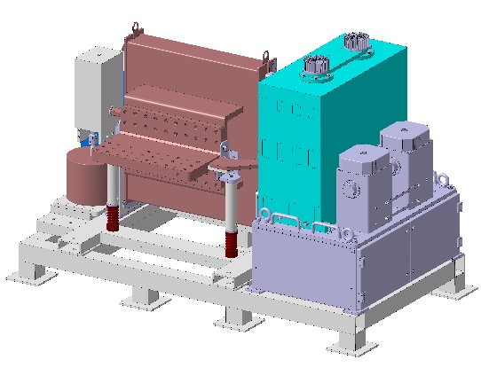 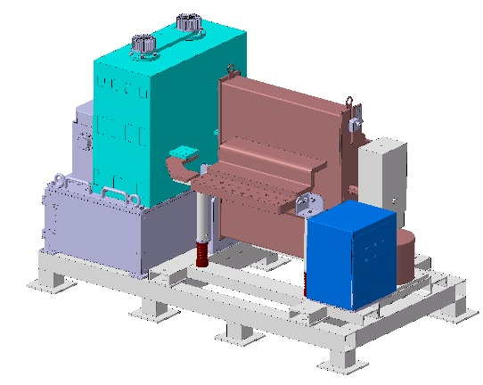

图1 失超保护主开关模型

**2.2、 工作条件**

2.2.1 运行环境：户内；

2.2.2 海拔高度；小于1000m；

2.2.3 周围空气温度：-5℃～+40℃；

2.2.4 周围空气相对湿度在最高温度为+40℃时不超过50%；在最低温度为＋25℃时不超过90%；

2.2.5 污染等级III级；

2.2.6 无显著摇动、冲击、振动的地方；

2.2.7 不适用于含有导电尘埃或有能腐蚀金属和绝缘的气体环境中，也不适用于有凝露以及水滴的场所。

**2.3、 技术性能指标要求**

**2.3.1基本参数**

**（1）机械旁路开关的参数**

|  |  |  |  |  |
| --- | --- | --- | --- | --- |
| **序号** | **参数** | | **数值** | **备注** |
| 1 | 工作电压（断口） | | DC10kV |  |
| 2 | 额定电压（电源） | | DC±10kV |  |
| 3 | 工频耐受电压 | | 35kV/1min | 对地/断口间 |
| 4 | 雷电冲击耐受电压 | | 75kV | 对地/断口间 |
| 5 | 额定电流 | | 100kA |  |
| 6 | 短时耐受电流 | | 250kA/100ms |  |
| 7 | 额定冷却水流量 | | 1m3/h |  |
| 8 | 分闸时间 | | ≤300ms | 发指令到触头刚分 |
| 9 | 动作分散性 | | ±10ms |  |
| 10 | 合闸时间 | | ≤500ms |  |
| 11 | 机械寿命 | | 2000次 |  |
| 12 | 电寿命 | 主触头 | 1000次 |  |
| 13 | 弧触头 | 200次 |  |
| 14 | 辅助电源 | | AC 220V±10% |  |

**（2）真空开关的参数**

|  |  |  |  |
| --- | --- | --- | --- |
| 序号 | 参数 | 数值 | 备注 |
| 1 | 恢复电压 | DC10kV，max18kV |  |
| 2 | 分断电流（在相应换流回路的配合下） | 100kA |  |
| 3 | 工频耐受电压 | 35kV/1min | 对地/断口间 |
| 4 | 雷电冲击耐受电压 | 75kV | 对地/断口间 |
| 5 | 额定电流 | DC6300A |  |
| 6 | 峰值耐受电流 | 250kA/100ms |  |
| 7 | 分闸时间 | ≤25ms | 发指令到触头刚分 |
| 8 | 动作分散性 | ±2ms |  |
| 9 | 合闸时间 | ≤32ms |  |
| 10 | 机械寿命 | 2000次 |  |
| 11 | 电寿命 | 100次 |  |
| 12 | 辅助电源 | AC 220V±10% |  |

**2.3.2制造及相关技术要求**

对其技术要求如下：

1. 开关一体化底座采用拉丝304不锈钢；
2. 机械开关和真空开关均带有位置反馈和状态反馈；
3. 机械开关和真空开关均采用光信号控制；
4. 机械开关采用永磁机构驱动；
5. 真空开关采用电磁斥力机构驱动；
6. 机械开关提供一套完整的弧触头备件和后期更换服务，真空开关提供6件真空泡备件和3次后期更换服务。
7. 由于100kA样机的机械旁路开关采用气动机构，动作分散性较大，中标方需要将样机的气动机构更换为定型产品所设计的永磁机构。

**2.4、 技术服务要求及质保要求**

对失超保护主开关技术服务要求及质保要求：

1. 制造厂商应该严格按照设计图纸、文件、工艺文件进行生产；
2. 每台开关应在适当、明显位置安装一块标有下列内容的耐久产品铭牌。
3. 型号、名称和编号；
4. 额定电压和额定电流；
5. 制造商名称。
6. 开关出厂时应予装箱，以防止运输过程中损坏，并能防潮、防尘，外包装及其标志应符合GB/T13384的有关规定。应提供下列装箱文件：
7. 合格证；
8. 使用说明书；
9. 装箱清单（包括备品、备件）；
10. 其它有关技术资料。
11. 开关装箱后应能承受GB/T14048.1-2000中第6.2条的运输贮存试验而不影响产品外表质量和性能。
12. 开关的保修期为交货验收合格后满至少一年。在质保期内，使用方按照使用维护说明书的规定，正确地使用、维护和贮存的条件下，制造厂商方保证正常运行。若因产品质量不良而发生损坏或不能正常工作时，由制造厂商免费修理或更换；若属使用方原因造成的问题，由使用方委托制造厂商秀修理，费用由甲方或使用方承担。

**2.5、验收标准及验收程序**

对主开关按照如下程序进行验收测试

1. 对真空开关进行分闸时间测量，分闸时间需满足范围值：≤25ms；
2. 对机械开关进行分闸时间测量，分闸时间需满足范围值：≤300ms；
3. 对主开关进行分断测试，完成100kA电流分断测试；
4. 对主开关进行绝缘耐压测试，雷电冲击电压（对地/断口）：≥75kV(1.2/50us)；
5. 对主开关进行绝缘耐压测试，工频耐压（对地/断口）：≥35kV/1min。